**4 -ТОҚСАН БОЙЫНША ЖИЫНТЫҚ БАҒАЛАУҒА АРНАЛҒАН ТАПСЫРМАЛАР**

**"Python (Пайтон) программалау тілінде 2D ойынын құру" бөлімі бойынша жиынтық бағалау**

***Оқу мақсаты***

9.3.3.3 PyGame; кітапханасын қосу

9.3.3.4 ойын терезесін жасау үшін PyGame кітапханасының дайын модульдерін пайдалану;

9.3.3.5 ойынның артқы фонын құру

9.3.3.6 ойынға арналған дайын кейіпкерлер жүктеу

9.3.3.7 кейіпкер қозғалысынпрограммалау

9.3.3.8 пернетақтадан кейпкерді басқару;

9.3.3.9 дайын сценарий бойынша ойын әзірлеу

9.3.3.10 ойынның нәтижелерін есептеу алгоритмін іске асыру

***Бағалау критерийі***

*Білім алушы*

* PyGame кітапханасын қосу
* Ойын терезесін жасау үшін PyGame кітапханасының дайын модульдерін пайдалану;
* Ойынның артқы фонын құру, ойынға арналған дайын кейіпкерлер жүктеу
* Кейіпкер қозғалысын программалау
* Пернетақтадан кейпкерді басқару; дайын сценарий бойынша ойын әзірлеу
* Ойынның нәтижелерін есептеу алгоритмін іске асыру

***Ойлау дағдыларының деңгейі*** Білу, түсіну және қолдану

***Орындау уақыты*** 20 минут

**Тапсырмалар**

1. ...........................2D ойындарын және басқа муль- тимедиялық қосымшаларды әзірлеуге арналған Рython про- граммалау тілінің модулі***. (1 балл)***
2. PyGame кітапханасы
3. PyGame модулі
4. PyGame программасы
5. Кітапхана
6. Init () функциясының міндетін анықтаңыз
7. Ойындарды жасаған кезде қолдануға болатын әрбір құрылғы үшін модульдерді жүктейді  ***(1 балл)***
8. PyGame программасының орнатылғандығын тексереді, жүктейді
9. PyGame құралдар жиынтығын импорттайды немесе барлық кітапхана модульдерін инициализациялайды
10. Python интерпретаторын жүктейді
11. 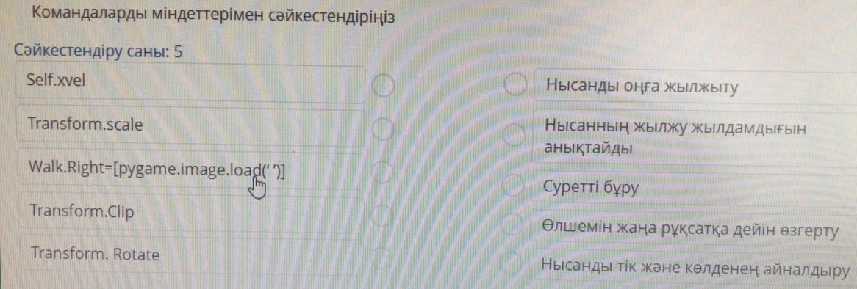

***(5 балл)***

1. PyGame.image.load() –командасының қызметін анықтайды  ***(1балл)***
2. Фондық суретті орнату үшін программалық кодты орнататын команда
3. Ойын аясын орнататын команда
4. Спрайтты ойынға жүктейтін команда
5. Фондық суретті орнататын команда
6. 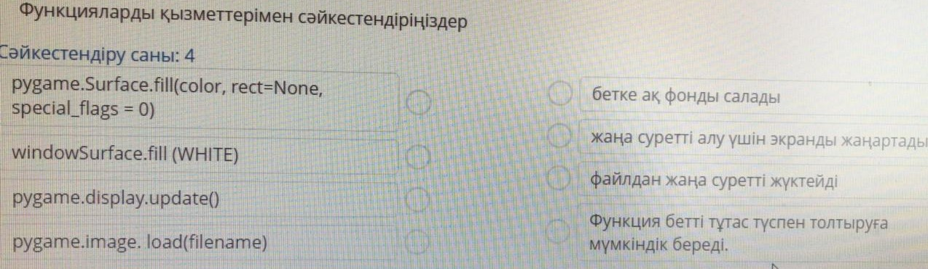

***(4 балл)***

**4 -ТОҚСАН БОЙЫНША ЖИЫНТЫҚ БАҒАЛАУҒА АРНАЛҒАН ТАПСЫРМАЛАР**

**"Python (Пайтон) программалау тілінде 2D ойынын құру" бөлімі бойынша жиынтық бағалау**

***Оқу мақсаты***

9.3.3.3 PyGame; кітапханасын қосу

9.3.3.4 ойын терезесін жасау үшін PyGame кітапханасының дайын модульдерін пайдалану;

9.3.3.5 ойынның артқы фонын құру

9.3.3.6 ойынға арналған дайын кейіпкерлер жүктеу

9.3.3.7 кейіпкер қозғалысынпрограммалау

9.3.3.8 пернетақтадан кейпкерді басқару;

9.3.3.9 дайын сценарий бойынша ойын әзірлеу

9.3.3.10 ойынның нәтижелерін есептеу алгоритмін іске асыру

***Бағалау критерийі***

*Білім алушы*

* PyGame кітапханасын қосу
* Ойын терезесін жасау үшін PyGame кітапханасының дайын модульдерін пайдалану;
* Ойынның артқы фонын құру, ойынға арналған дайын кейіпкерлер жүктеу
* Кейіпкер қозғалысын программалау
* Пернетақтадан кейпкерді басқару; дайын сценарий бойынша ойын әзірлеу
* Ойынның нәтижелерін есептеу алгоритмін іске асыру

***Ойлау дағдыларының деңгейі*** Білу, түсіну және қолдану

***Орындау уақыты*** 20 минут

**Тапсырмалар**

1. ...........................2D ойындарын және басқа муль- тимедиялық қосымшаларды әзірлеуге арналған Рython про- граммалау тілінің модулі***. (1 балл)***
2. PyGame кітапханасы
3. PyGame модулі
4. PyGame программасы
5. Кітапхана
6. Init () функциясының міндетін анықтаңыз
7. Ойындарды жасаған кезде қолдануға болатын әрбір құрылғы үшін модульдерді жүктейді  ***(1 балл)***
8. PyGame программасының орнатылғандығын тексереді, жүктейді
9. PyGame құралдар жиынтығын импорттайды немесе барлық кітапхана модульдерін инициализациялайды
10. Python интерпретаторын жүктейді
11. 

***(5 балл)***

1. PyGame.image.load() –командасының қызметін анықтайды  ***(1балл)***
2. Фондық суретті орнату үшін программалық кодты орнататын команда
3. Ойын аясын орнататын команда
4. Спрайтты ойынға жүктейтін команда
5. Фондық суретті орнататын команда
6. 

***4 балл***